渝北科局〔2023〕7号

重庆市渝北区科学技术局
中共重庆市渝北区委宣传部
重庆市渝北区教育委员会
重庆市渝北区科学技术协会
重庆市渝北区社会科学界联合会
关于举办第六届渝北区科普讲解比赛
暨第十届重庆科普讲解大赛预赛的通知

各镇人民政府、各街道办事处，区级相关部门，各人民团体，各有关单位：
根据《关于举办第十届重庆科普讲解大赛的通知》（渝科局发〔2023〕19号），经研究，决定举办第六届渝北区科普讲解比赛暨第十届重庆科普讲解大赛预赛，现将有关事项通知如下：
一、活动目的
坚持以习近平新时代中国特色社会主义思想为指导，全面贯
彻落实党的二十大精神，深入贯彻落实《关于新时代进一步加强
科学技术普及工作的意见》精神，紧扣成渝地区双城经济圈建设和“一区两群”协调发展，进一步在全社会普及科学知识、弘扬科学精神、传播科学思想、倡导科学方法，推动形成讲科学、爱科学、学科学、用科学的良好氛围，为渝北高质量发展作出积极贡献。
二、活动组织
主办单位：重庆市渝北区科学技术局、中共重庆市渝北区委宣传部、重庆市渝北区教育委员会、重庆市渝北区科学技术协会、重庆市渝北区社会科学界联合会。
三、参赛对象
成功报名参加第十届重庆科普讲解大赛的人员。
四、参赛要求
讲解使用普通话。讲解内容为自然科学类或技术知识类的相关科普知识，自主命题。
五、赛事安排
（一）报名
1、报名时间：2023年2月15日上午10:00至2023年2月28日下午18:00。
2、具体报名流程及方式及相关要求，详见《关于举办第十届重庆科普讲解大赛的通知》（渝科局发〔2023〕19号），请拟参赛选手仔细阅读，未报名成功的不能参与本次初赛。
（二）比赛
1、比赛时间：2023年3月上旬（具体时间暂定）
2、地点：待定
3、比赛流程：
（1）选手提前到比赛场地报到，抽签确定上场顺序，依次进行自主命题讲解。
（2）选手出场时，播放20秒自我介绍视频。该环节不作比赛评分，视频由选手准备。
（3）自主命题讲解时间为4分钟，由选手自行确定一个符合大赛要求的讲解主题。讲解时，选手必须借助多媒体等多种手段辅助讲解，丰富舞台效果。
（4）现场公布比赛结果，宣布代表渝北区参加第十届重庆科普讲解大赛复赛的选手名单并颁奖。
六、有关要求
（一）参赛选手要求是热爱科普讲解的专、兼职讲解员、志愿者及爱好者。
（二）请参赛选手在规定时间内按要求提交报名材料，逾期不再受理。
（三）参赛选手讲解内容自行拟定，严禁抄袭，文责自负。
（四）请参赛选手赛前上网搜看历届全国科普讲解大赛视频。
（五）请参赛选手将报名视频及讲解PPT（PPT不外传）于2023年3月1日18:00前发送到469177351@qq.com，并添加渝北区科普大赛QQ群（群号：835283085；联系人：李天娥，李康，电话：67180009，67821101）。

附件：《关于举办第十届重庆科普讲解大赛的通知》（渝科局发〔2023〕19号）

重庆市渝北区科学技术局 中共重庆市渝北区委宣传部

重庆市渝北区教育委员会 重庆市渝北区科学技术协会

重庆市渝北区社会科学界联合会
2023年2月15日

附件

关于举办第十届重庆科普讲解大赛的通知
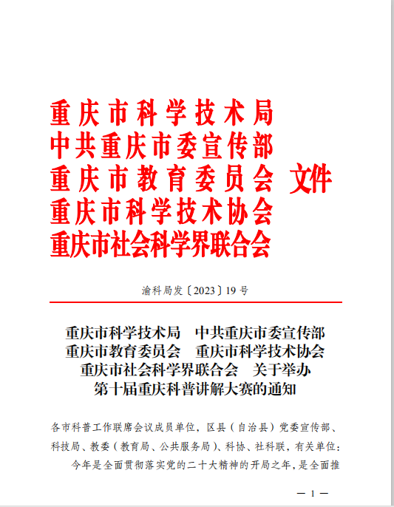
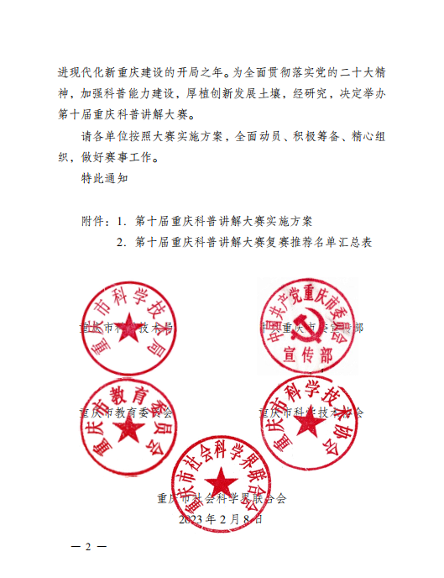

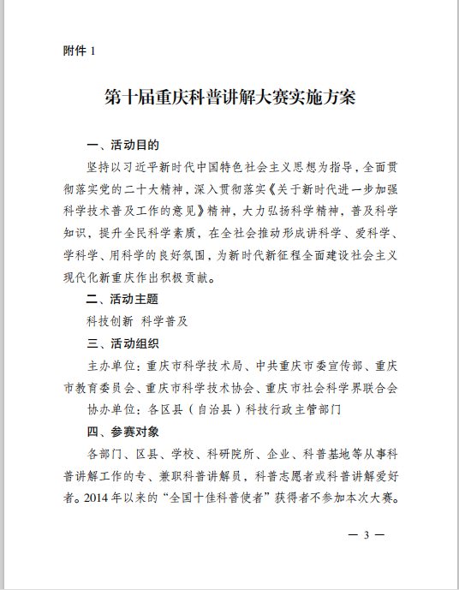

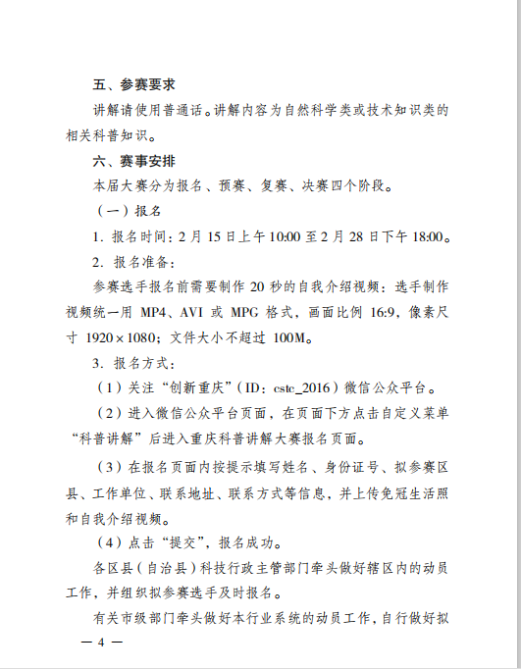

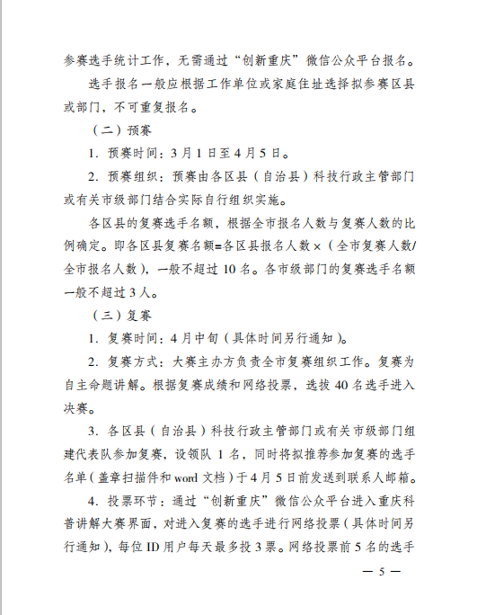

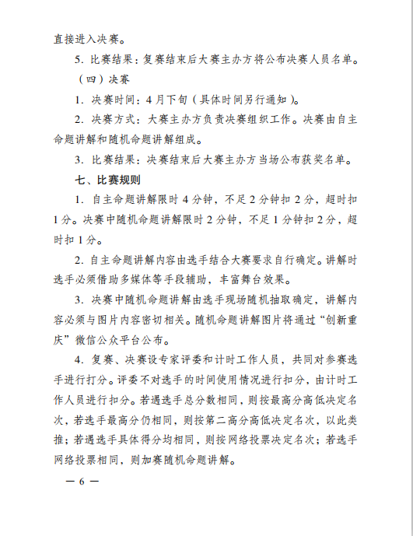

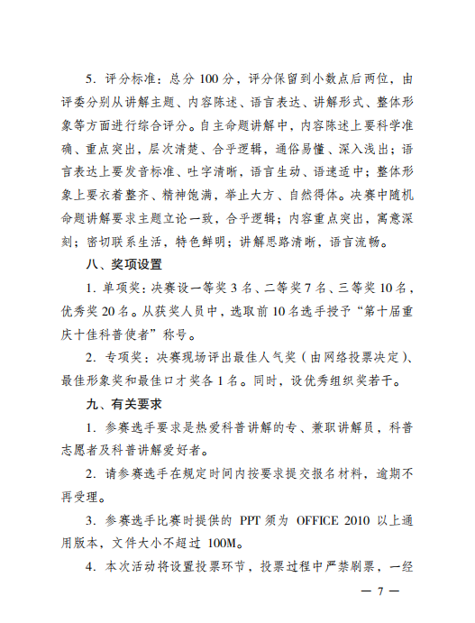

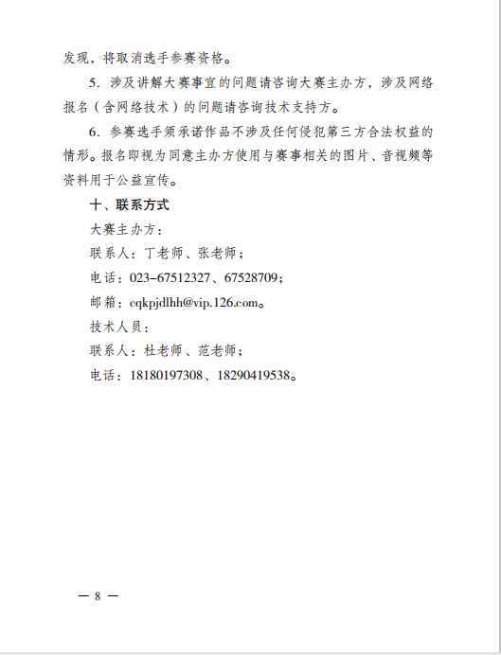

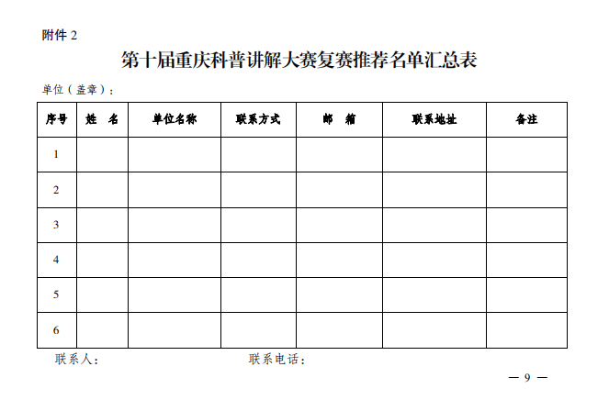

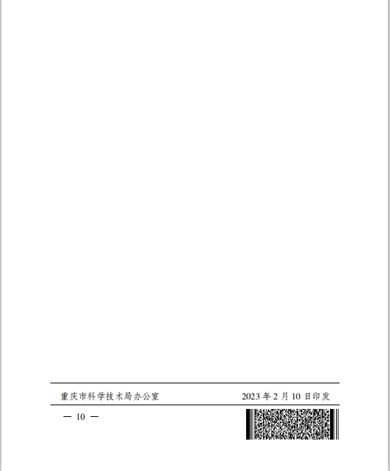

重庆市渝北区科学技术局办公室 2023年2月15日印发

